346
VYHLÁŠKA
ze dne 14. listopadu 2022,
kterou se mění vyhláška č. 357/2013 Sb., o katastru nemovitostí (katastrální vyhláška), ve znění pozdějších předpisů

Český úřad zeměměřický a katastrální stanoví podle § 66 odst. 1 písm. a) až c) a e) až i) zákona č. 256/2013 Sb., o katastru nemovitostí (katastrální zákon):

Čl. I
Vyhláška č. 357/2013 Sb., o katastru nemovitostí (katastrální vyhláška), ve znění vyhlášky č. 87/2017 Sb. a vyhlášky č. 301/2019 Sb., se mění takto:
1. V § 5 odst. 2 písm. d) se slova „a je součástí pozemku nebo součástí práva stavby“ zrušují.
2. V § 9 odst. 1 písm. d) se slova „podle ústavního zákona o vytvoření vyšších územních samosprávných celků,“ nahrazují slovem „a“ a na konci textu písmene se doplňují slova „ ; v případě katastrálního území na území hlavního města Prahy pouze název a číselný kód kraje“.
3. V § 14 se za odstavec 3 vkládají nové odstavce 4 a 5, které znějí:
„(4) Náleží-li majetek do podílového fondu, eviduje se označení podílového fondu, identifikační číslo podílového fondu, bylo-li mu přiděleno, a údaje o obhospodařující právnické osobě. Náleží-li majetek do podfondu investičního fondu, eviduje se označení podfondu, identifikační číslo podfondu, bylo-li mu přiděleno, a údaje o investičním fondu, o jehož podfond se jedná.
(5) Je-li majetek ve svěřenském fondu, eviduje se název fondu, identifikační číslo svěřenského fondu, bylo-li mu přiděleno, a údaje o svěřenském správci. Obdobné údaje se evidují o zahraničním svěřenském fondu.“
Dosavadní odstavce 4 až 6 se označují jako odstavce 6 až 8.
4. V § 14 odstavec 6 zní:
„(6) O zahraniční právnické osobě se eviduje název a adresa sídla; o organizační složce zahraniční právnické osoby zapsané v obchodním rejstříku se eviduje identifikační číslo osoby, její název a adresa jejího sídla.“
5. V § 15 odst. 2 se na konci textu písmene g) doplňuje slovo „a“.
6. V § 15 odst. 2 se na konci písmene h) slovo „a“ nahrazuje tečkou a písmeno i) se zrušuje.
7. V § 15 odst. 3 se za písmeno b) vkládá nové písmeno c), které zní:
„c) podlahová plocha bytu nebo nebytového prostoru uvedená v listině, která je podkladem pro zápis jednotky do katastru, pokud je v ní tento údaj obsažen; u souboru bytů a nebytových prostorů se eviduje souhrnná výměra za tento soubor,“
Dosavadní písmena c) až e) se označují jako písmena d) až f).
8. V § 15 odst. 4 se za písmeno b) vkládá nové písmeno c), které zní:
„c) podlahová plocha jednotky uvedená v listině, která je podkladem pro zápis jednotky do katastru, pokud je v ní tento údaj obsažen,“
Dosavadní písmena c) až f) se označují jako písmena d) až g).
9. V § 18 odst. 1 úvodní části ustanovení se za slovo „kupce“ vkládají slova „s rozvazovací podmínkou, výhrady práva lepšího kupce s odkládací podmínkou, ujednání o koupi na zkoušku s odkládací podmínkou“.
10. V § 18 odst. 1 se na konci písmene c) slovo „a“ zrušuje.
11. V § 18 odst. 1 se na konci písmene d) tečka nahrazuje slovem „, a“ a doplňuje se písmeno e), které zní:
„e) údaj o tom, že předkupní právo nebo výhrada práva zpětné koupě je zcizitelné, pokud bylo jako zcizitelné ujednáno.“
12. V § 21 odst. 1 se za písmeno d) vkládají nová písmena e) až g), která znějí:
„e) podané dovolání nebo ústavní stížnost proti rozhodnutí soudu o žalobě proti rozhodnutí o zamítnutí návrhu na vklad,
f) skutečnost, že jednotka vymezená podle občanského zákoníku je vymezena v souladu s povolením nebo kolaudací podle stavebního zákona,
g) skutečnost, že probíhá řízení o pozůstalosti,“
Dosavadní písmena e) až l) se označují jako písmena h) až o).
13. V § 22 věta druhá zní: „Při zápisu podle § 14 až 18, § 20 a § 21 odst. 1 písm. d) až g), písm. j) až m) a písm. o) se evidují také údaje o listině, která byla podkladem k zápisu; při zápisu na základě údajů převzatých z jiného informačního systému veřejné správy se údaje o listině, která byla podkladem k zápisu, neevidují.“.
14. V § 23 odst. 2 písm. d) se za slovo „poznámek“ vkládají slova „a upozornění“.
15. V § 23 odst. 2 písmeno e) zní:
„e) v části D
1. omezení převodu nemovitostí podle § 58 zákona č. 40/1964 Sb., občanský zákoník, ve znění účinném do 31. prosince 1991, a další omezení podle dřívějších právních předpisů,
2. poznámky, které se vážou k osobě uvedené v části A nebo k nemovitosti uvedené v části B s výjimkou poznámek podle písmene d),
3. údaj o době trvání svěřenského fondu,
4. plomby,
5. upozornění s výjimkou upozornění podle písmene d) a
6. informaci o uložení dohody spoluvlastníků o správě nemovitosti,
včetně označení protokolu a pořadového čísla, pod kterým byl zápis v dané věci proveden, a údaje o listinách, které byly podkladem pro zápis, s výjimkou údajů převzatých z jiných informačních systémů veřejné správy,“
16. V § 24 se za odstavec 2 vkládají nové odstavce 3 až 6, které znějí:
„(3) Je-li cenový údaj v listině uveden v cizí měně, vede se v této cizí měně.
(4) Cenový údaj se nevede, pokud je v listině vyjádřen jiným způsobem než konkrétní částkou v penězích nebo pokud jsou části kupní ceny uvedeny v různých měnách.
(5) Cenový údaj se eviduje ve výši uvedené v listině k okamžiku zahájení vkladového řízení a dodatečně se neaktualizuje.
(6) V katastru se cenový údaj vede bez daně z přidané hodnoty, lze-li z obsahu listiny tento údaj jednoduše určit.“
Dosavadní odstavec 3 se označuje jako odstavec 7.
17. V § 25 odst. 2 se slova „identifikací parcel ve formě veřejné listiny, pokud lze takovou identifikaci parcel vyhotovit“ nahrazují slovy „ztotožněním pozemků podle stavu ke dni potvrzení geometrického plánu s pozemky podle stavu ke dni zápisu změny, pokud lze takové ztotožnění provést“.
18. V § 25 odstavec 3 zní:
„(3) Za nesoulad s údaji katastru se rovněž nepovažuje, jsou-li v listině pozemky označeny parcelními čísly podle stavu ke dni uzavření smlouvy, ke dni vydání rozhodnutí nebo ke dni vyhotovení jiné listiny, pokud jsou v návrhu na zápis pozemky označeny podle stavu katastru ke dni podání návrhu na zápis a pokud lze pozemky uvedené v listině, na jejímž podkladě má být proveden zápis, ztotožnit s pozemky evidovanými v katastru k okamžiku, kdy návrh na zápis došel katastrálnímu úřadu. Obdobně se postupuje i v případě listin určených k zápisu, ke kterým se podle katastrálního zákona a této vyhlášky návrh na zápis nepředkládá.“
19. V § 26 se na konci textu odstavce 2 doplňují slova „ , odmítnuta nebo bylo řízení o žalobě zastaveno. Bylo-li pravomocné rozhodnutí soudu o povolení nebo zamítnutí vkladu pravomocně zrušeno na základě dovolání nebo ústavní stížnosti, vyznačí katastrální úřad plombu nejpozději následující pracovní den poté, co mu bylo pravomocné rozhodnutí o dovolání nebo ústavní stížnosti doručeno“.
20. V § 28 odst. 2 větě první se za slovo „nesprávností“ vkládají slova „ , zda obsah těchto listin odůvodňuje navrhovaný zápis poznámky“ a věta druhá se nahrazuje větami „Je-li návrh na zápis poznámky doložen listinou, která odůvodňuje zápis jiné poznámky, než jaká má být zapsána podle návrhu, vyzve katastrální úřad navrhovatele k odstranění tohoto rozporu; přitom navrhovatele poučí o tom, jaká poznámka a z jakých důvodů může být na základě doložené listiny zapsána. Pokud žadatel neodstraní rozpor ve lhůtě stanovené katastrálním úřadem, katastrální úřad postupuje podle § 21 odst. 2 části věty za středníkem katastrálního zákona. Pokud v případě poznámky zapisované na základě podané žaloby předloží listinu pro její zápis katastrálnímu úřadu soud, zapíše katastrální úřad takovou poznámku, která odpovídá předložené listině.“.
21. V § 28 se za odstavec 2 vkládají nové odstavce 3 až 6, které znějí:
„(3) Při zápisu poznámky na základě soukromé listiny katastrální úřad rovněž zkoumá, zda navrhovaný zápis poznámky navazuje na dosavadní zápisy v katastru a zda byla prokázána pravost podpisu podle části páté.
(4) Při zápisu poznámky spornosti zápisu podle § 24 odst. 1 věty první nebo druhé katastrálního zákona katastrální úřad rovněž zkoumá, zda navrhovaný zápis poznámky navazuje na dosavadní zápisy v katastru, zda o zápis žádá osoba k tomu oprávněná podle § 985 nebo 986 občanského zákoníku a zda bylo prokázáno podání žaloby v případech, kdy je to podmínkou zápisu poznámky. Při zápisu poznámky spornosti zápisu podle § 24 odst. 1 věty druhé katastrálního zákona v případě, kdy žádost o zápis poznámky není doložena podanou žalobou, katastrální úřad rovněž zkoumá pravost podpisu žadatele podle části páté. To neplatí, pokud je žádost o zápis poznámky učiněna prostřednictvím datové schránky.
(5) Při zápisu poznámek podle § 23 odst. 1 písm. o) nebo q) katastrálního zákona katastrální úřad rovněž zkoumá, zda navrhovaný zápis poznámky navazuje na dosavadní zápisy v katastru a zda bylo prokázáno podání žaloby.
(6) V případě, kdy je podkladem pro zápis poznámky veřejná listina, která nenavazuje na dosavadní zápisy v katastru, katastrální úřad o zápisu poznámky vyrozumí vlastníka nemovitosti.“
Dosavadní odstavce 3 a 4 se označují jako odstavce 7 a 8.
22. V § 35 se na konci odstavce 3 doplňují věty „V potvrzení o zjištění totožnosti ověřovatel uvede druh a číslo průkazu totožnosti, na jehož základě byla totožnost zjištěna. Průkazem totožnosti se pro tyto účely rozumí doklad, který je veřejnou listinou, v němž je uvedeno jméno a příjmení, datum narození nebo rodné číslo, popřípadě místo trvalého pobytu nebo bydliště mimo území České republiky a z něhož je patrná i podoba, popřípadě jiný údaj umožňující identifikovat osobu, která doklad předkládá, jako jeho oprávněného držitele.“.
23. V § 35 odstavec 7 zní:
„(7) Není přípustné slučovat parcely nebo části parcel, pokud jsou u parcel evidovány různé údaje o právech nebo o upozorněních. Sloučení parcel nebrání, jsou-li u parcel evidovány různé údaje o
a) věcném břemeni, jehož rozsah byl vymezen v geometrickém plánu; je-li věcné břemeno evidováno k celé parcele, lze tuto parcelu nebo její část sloučit jen při současném vymezení dosavadního rozsahu věcného břemene v geometrickém plánu, pokud to povaha věcného břemene umožňuje,
b) věcném břemeni, které bylo zřízeno pouze ke stavbě, jež se stala součástí pozemku,
c) nájmu nebo pachtu,
d) předkupním právu podle stavebního zákona na části pozemku,
e) poznámce o výhradě, že upevněný stroj nebo jiné upevněné zařízení není součástí nemovitosti,
f) poznámce o stavbě, která není součástí pozemku, nebo
g) upozornění, pokud to nevylučuje povaha skutečnosti, na kterou je upozorňováno.“
24. V § 35 se doplňuje odstavec 8, který zní:
„(8) Je-li k rozdělení parcely, u které je zapsána poznámka o výhradě, že upevněný stroj nebo jiné upevněné zařízení není součástí nemovitosti, nebo poznámka o stavbě, která není součástí pozemku, doloženo potvrzení dotčených osob s úředně ověřenými podpisy o tom, na které oddělované části původní parcely se nachází objekt, který je důvodem pro zápis poznámky, eviduje se poznámka po rozdělení pouze u této části. Obdobně se postupuje v případě, kdy je propachtována nebo pronajata část pozemku.“
25. V § 36 odstavec 12 zní:
„(12) Při změně označení parcel parcelními čísly katastrální úřad písemně vyrozumí vlastníky dotčených pozemků a oprávněné z věcných práv k věci cizí, pokud není změna číslování provedena na podkladě jejich jednání nebo v rámci obnovy katastrálního operátu; u bytového spoluvlastnictví katastrální úřad vyrozumí namísto vlastníků dotčených pozemků společenství vlastníků jednotek, pokud je zapsáno ve veřejném rejstříku.“
26. Za § 37 se doplňuje nový § 37a, který zní:

„§ 37a -Označování jednotek čísly
(1) Nově vymezené jednotky se označují číslem jednotky, které je tvořeno číslem popisným nebo číslem evidenčním budovy, ve které se jednotka nachází, podlomením a nejvýše čtyřmístným vlastním číslem jednotky podle listiny, která byla podkladem k zápisu. Nachází-li se jednotka v budově, které nebylo přiděleno číslo popisné nebo evidenční, označuje se pouze vlastním číslem jednotky.
(2) Není-li číslo jednotky v listině, která byla podkladem k zápisu, uvedeno podle odstavce 1, katastrální úřad jednotku pro účely evidence v katastru přečísluje způsobem podle odstavce 1 tak, aby výsledné číslování co nejvíce odpovídalo číslování podle listiny.
(3) Dojde-li u budovy, ve které se nachází jednotka, k doplnění nebo změně čísla popisného nebo evidenčního, promítne katastrální úřad tuto skutečnost i do číslování jednotek.“
27. V § 39 se odstavec 1 zrušuje a zároveň se zrušuje označení odstavce 2.
28. V § 39 se na konci písmene d) čárka nahrazuje tečkou a závěrečná část ustanovení se zrušuje.
29. V § 42 se písmeno a) zrušuje.
Dosavadní písmena b) až d) se označují jako písmena a) až c).
30. V § 44 se na konci odstavce 3 závěrečné části ustanovení doplňují věty „V potvrzení o zjištění totožnosti ověřovatel uvede druh a číslo průkazu totožnosti, na jehož základě byla totožnost zjištěna. Průkazem totožnosti se pro tyto účely rozumí doklad, který je veřejnou listinou, v němž je uvedeno jméno a příjmení, datum narození nebo rodné číslo, popřípadě místo trvalého pobytu nebo bydliště mimo území České republiky a z něhož je patrná i podoba, popřípadě jiný údaj umožňující identifikovat osobu, která doklad předkládá, jako jeho oprávněného držitele.“.
31. V § 51 odst. 2 se slova „náčrtu zjišťování hranic a do soupisu nemovitostí“ nahrazují slovy „protokolu o nesouladu“.
32. V § 62 se doplňuje odstavec 3, který zní:
„(3) Podle části páté se postupuje obdobně i v ostatních případech, kdy tato vyhláška vyžaduje úřední ověření podpisu.“
33. V § 67 se na konci odstavce 6 doplňuje závěrečná část ustanovení, která zní:
„Společně s obnovením předchozího zápisu vlastnického nebo jiného věcného práva obnoví katastrální úřad i tomu odpovídající zápisy poznámek.“
34. V § 67 se doplňují odstavce 7 a 8, které znějí:
„(7) Vlastnické právo státu k nemovitosti, na kterou se podle § 65 odst. 9 katastrálního zákona pohlíží jako na opuštěnou, se zapíše na základě prohlášení Úřadu pro zastupování státu ve věcech majetkových o vzniku práva, pokud obsahuje náležitosti podle § 66 odst. 4 písm. a) a c) až f), známé údaje o osobě, v jejíž prospěch je vlastnické právo v katastru dosud zapsáno, a prohlášení o tom, že postupem podle § 65 katastrálního zákona se nepodařilo vlastníka nemovitosti zjistit a že marně uplynula lhůta, po jejímž uplynutí se podle jiného právního předpisu má za to, že nemovitost je opuštěná.
(8) Vlastnické právo pro lepšího kupce v případě, kdy bylo uplatněno právo dát přednost lepšímu kupci s povahou rozvazovací podmínky, se zapíše na základě kupní smlouvy uzavřené mezi oprávněným z výhrady práva lepšího kupce jako prodávajícím a lepším kupcem jako kupujícím doložené prohlášením oprávněného z výhrady práva lepšího kupce, že vůči povinnému uplatnil právo dát přednost lepšímu kupci, který se přihlásil v určené lhůtě.“
35. V § 70 se na konci textu odstavce 1 doplňují slova „nebo v evidenci obyvatel“.
36. V § 70 se odstavce 4, 5 a 8 zrušují.
Dosavadní odstavce 6, 7 a 9 se označují jako odstavce 4 až 6.
37. V § 70 se doplňují odstavce 7 a 8, které znějí:
„(7) Výmaz věcných břemen a dalších věcných práv, která zanikla zpeněžením majetkové podstaty podle insolvenčního zákona, zapíše katastrální úřad na základě potvrzení insolvenčního správce s náležitostmi podle § 66 odst. 3. Na výmaz věcných práv zaniklých podle zákona o konkursu a vyrovnání se věta první použije přiměřeně.
(8) Výmaz předkupních a dalších obdobných věcných práv, jejichž zápis byl do katastru převzat z bývalé pozemkové knihy, zemských desek nebo železniční knihy, která jsou zapsána ve prospěch osoby s údaji neumožňujícími její dostatečnou identifikaci, provede katastrální úřad také na základě prohlášení vlastníka o tom, že předkupní nebo jiné obdobné věcné právo je promlčeno, s náležitostmi obdobnými potvrzení o zániku práva.“
38. Za § 70 se vkládá nový § 70a, který zní:

„§ 70a
(1) Podzástavní právo se zapíše na základě smlouvy, kterou se zřizuje zástavní právo k pohledávce, která je zajištěna zástavním právem zapsaným v katastru. Nejsou-li v této smlouvě obsaženy všechny údaje potřebné pro zápis podzástavního práva, zapíše se podzástavní právo na základě této smlouvy doložené souhlasným prohlášením podzástavního věřitele a podzástavního dlužníka osvědčujícím, že byly splněny podmínky pro vznik podzástavního práva vyplývající z § 1390 občanského zákoníku, s náležitostmi obdobnými podle § 66 odst. 2.
(2) Podzástavní právo se vymaže spolu s výmazem zástavního práva, kterým je zajištěna pohledávka, jejímž zastavením podzástavní právo vzniklo, i bez návrhu. Zástavní právo, kterým je zajištěna pohledávka, jejímž zastavením vzniklo podzástavní právo zapsané v katastru, lze vymazat na základě soukromé listiny, pouze pokud jsou k jeho výmazu předloženy i listiny umožňující výmaz podzástavního práva.
(3) Výmaz podzástavního práva, které zaniklo v důsledku postoupení pohledávky zajištěné zástavním právem zapsaným v katastru podzástavnímu věřiteli, provede katastrální úřad k návrhu zástavního věřitele nebo podzástavního věřitele spolu se zápisem změny v osobě zástavního věřitele nebo i později na základě potvrzení podzástavního věřitele podle § 66 odst. 1 písm. b).
(4) Výmaz zástavního práva provede katastrální úřad také na základě prohlášení vlastníka o tom, že zástavní právo je promlčeno, s náležitostmi obdobnými potvrzení o zániku práva, pokud je zástavním věřitelem právnická osoba a uplynulo 10 let od zániku této osoby po jejím zrušení s likvidací nebo od zániku této osoby po jejím zrušení bez likvidace zrušením konkursu po splnění rozvrhového usnesení nebo zrušením konkursu proto, že majetek je zcela nepostačující. Obdobně se postupuje i u dalších věcných práv k věci cizí.
(5) Změna vlastnického práva v důsledku výkonu zástavního práva ponecháním si zástavy zástavním věřitelem za cenu určenou na základě znaleckého posudku nejdříve k okamžiku dospělosti zajištěného dluhu se zapíše na základě
a) ujednání mezi zástavním věřitelem a zástavcem nebo zástavním dlužníkem, že si zástavní věřitel může zástavu ponechat za cenu určenou znalcem nejdříve k okamžiku dospělosti zajištěného dluhu,
b) oznámení zástavního věřitele vůči zástavnímu dlužníkovi, že si zástavu ponechává,
c) potvrzení zástavního věřitele, že oznámení podle písmene b) bylo učiněno po uplynutí lhůty podle § 1364 občanského zákoníku nebo podle § 123 zákona o spotřebitelském úvěru a zástavnímu dlužníkovi bylo doručeno, a
d) znaleckého posudku o určení ceny zástavy.
(6) Změna vlastnického práva v důsledku výkonu zástavního práva ponecháním si zástavy zástavním věřitelem za cenu, která není určena na základě znaleckého posudku nebo jiným způsobem zajišťujícím objektivitu jejího určení, se zapíše na základě
a) ujednání mezi zástavním věřitelem a zástavcem nebo zástavním dlužníkem, že si zástavní věřitel může zástavu ponechat,
b) oznámení zástavního věřitele vůči zástavnímu dlužníkovi, že si zástavu ponechává,
c) potvrzení zástavního věřitele, že k ujednání podle písmene a) došlo po splatnosti zajištěného dluhu a že oznámení podle písmene b) bylo učiněno po uplynutí lhůty podle § 1364 občanského zákoníku a zástavnímu dlužníkovi bylo doručeno, a
d) dokladů prokazujících, že zástavní dlužník nebyl v okamžiku uzavření dohody podle písmene a) vůči zástavnímu věřiteli v postavení spotřebitele nebo malého nebo středního podnikatele, je-li zástavní věřitel podnikatelem.“
39. V § 72 odst. 3 se písmeno b) zrušuje.
Dosavadní písmena c) a d) se označují jako písmena b) a c).
40. V § 72 se za odstavec 4 vkládá nový odstavec 5, který zní:
„(5) Změna údaje o vlastníkovi upevněného stroje nebo jiného upevněného zařízení, které není součástí nemovitosti, se zapíše na základě listiny, která prokazuje převod nebo přechod vlastnického práva ke stroji. Nejsou-li v této listině obsaženy všechny údaje potřebné pro zápis změny poznámky, zapíše se změna na základě souhlasného prohlášení dosavadního vlastníka stroje a nového vlastníka stroje s náležitostmi obdobnými podle § 66 odst. 2.“
Dosavadní odstavec 5 se označuje jako odstavec 6.
41. V § 73 se za odstavec 7 vkládá nový odstavec 8, který zní:
„(8) Poznámky o nařízení výkonu rozhodnutí a o exekučním příkazu se vymažou rovněž k návrhu vyvlastnitele spolu se zápisem vlastnického práva pro vyvlastnitele nebo i později na základě rozhodnutí o vyvlastnění v případě, že vyvlastnění spočívá v odnětí vlastnického práva k pozemku nebo ke stavbě.“
Dosavadní odstavce 8 až 13 se označují jako odstavce 9 až 14.
42. V § 74 odst. 2 se slova „písm. b), c) a d)“ nahrazují slovy „písm. a) až d)“.
43. V § 78 odst. 1 se slova „ , zejména při sloučení parcel, změně označení parcely parcelním číslem v souvislosti se zrušením údaje o budově na pozemku, u kterého nedochází ke změně hranice, nebo při doplňování pozemků dosud evidovaných zjednodušeným způsobem do mapy vedené na plastové fólii bez jejich vytyčení a zaměření“ nahrazují slovy „a nevyžaduje vyhotovení geometrického plánu“.
44. V § 81 odstavec 8 zní:
„(8) Poloha lomového bodu změny se určí a ověří pomocí dvou nezávislých měření nebo se jednoznačně určí měřením a ověří oměrnými nebo jinými kontrolními mírami.“
45. V § 85 se na konci odstavce 1 doplňuje věta „Za podání žádosti podle věty první se rovněž považuje, doručí-li ověřovatel geometrický plán za účelem jeho potvrzení katastrálnímu úřadu prostřednictvím k tomu určené webové služby.“.
46. V § 89 se za odstavec 1 vkládá nový odstavec 2, který zní:
„(2) Přizvání vlastníka k seznámení s průběhem vytyčené hranice pozemků se má za prokázané také v případě, že je z postupu vlastníka zjevné, že mu bylo doručeno.“
Dosavadní odstavec 2 se označuje jako odstavec 3.
47. V části desáté se na začátek nadpisu vkládá slovo „SPOLEČNÁ,“.
48. V části desáté se za nadpis části desáté vkládá nový § 92a, který zní:

„§ 92a
Katastrální úřad přednostně přebírá údaje o nemovitostech a upozorněních ze základního registru územní identifikace, adres a nemovitostí, pokud jsou v něm tyto údaje vedeny jako referenční. Postupy stanovené touto vyhláškou pro zápis údajů o nemovitostech a upozorněních se použijí jen tehdy, nelze-li tyto údaje přebrat podle věty první.“
49. V § 93 odstavec 1 zní:
„(1) Katastrální úřad doplňuje do souboru geodetických informací pozemky dosud evidované zjednodušeným způsobem na základě ohlášení vlastníka doloženého geometrickým plánem nebo i z moci úřední, je-li to potřebné z hlediska správy katastru.“
50. V § 95 se dosavadní text označuje jako odstavec 1 a doplňuje se odstavec 2, který zní:
„(2) V prostorech, v nichž již došlo k ukončení posunů podle odstavce 1, může katastrální úřad provést kontrolu homogenity geometrického základu s polohopisem katastrální mapy a v případě splnění kritéria přesnosti podle bodu 13.7 přílohy k vyhlášce přistoupit k vyřazení prostoru z prostorů podle odstavce 1. V případě nesplnění kritéria přesnosti podle bodu 13.7 přílohy k vyhlášce na kontrolních měřených bodech prověří katastrální úřad příčinu tohoto stavu a vyřazení prostoru z prostorů podle odstavce 1 provede až po zajištění homogenity geometrického základu s polohopisem katastrální mapy vhodným odborným postupem.“
51. V § 97 se doplňuje odstavec 4, který zní:
„(4) Katastrální úřad z moci úřední provede výmaz poznámek o vzdání se předkupního práva spoluvlastníka zapsaných podle § 23 odst. 1 písm. zb) katastrálního zákona, ve znění účinném do 30. června 2020.“
52. V příloze bodě 7 u Typu 1 se Kódy způsobu 6 až 8 a 11 až 14 včetně k nim přiřazeného zkráceného názvu způsobu ochrany a významu zrušují.
53. V příloze bodě 7 u Typu 1 se doplňují Kódy způsobu 38 až 55, které včetně k nim přiřazeného zkráceného názvu způsobu ochrany znějí:
„
38 | národní park
39 | chráněná krajinná oblast
40 | národní park – zóna přírodní
41 | národní park – zóna přírodě blízká
42 | národní park – zóna soustředěné péče
43 | národní park – zóna kulturní krajina
44 | chráněná krajinná oblast – II. zóna
45 | chráněná krajinná oblast – III. zóna
46 | chráněná krajinná oblast – IV. zóna
47 | národní přírodní rezervace
48 | národní přírodní památka
49 | přírodní rezervace
50 | přírodní památka
51 | ochranné pásmo národní přírodní rezervace
52 | ochranné pásmo národní přírodní památky
53 | ochranné pásmo přírodní rezervace
54 | ochranné pásmo přírodní památky
55 | ochranné pásmo památného stromu
“
54. V příloze bodě 7 u Typu 4 se Kód způsobu 23 včetně k němu přiřazeného zkráceného názvu způsobu ochrany a významu zrušuje.
55. V příloze bodě 7 u Typu 4 se doplňují Kódy způsobu 56 a 57, které včetně k nim přiřazeného zkráceného názvu způsobu ochrany znějí:
„
56 | chráněná ložisková území
57 | chráněná území pro zvl. zásahy do zemské kůry
“
56. V příloze bodě 10.4 se mapová značka druhu pozemku poř. číslo 7.01 zrušuje.
57. V příloze bodě 14.8 se za větu čtvrtou vkládá věta „Pokud lze v rámci skupiny vyrovnat ucelený soubor parcel (dílů) nového stavu na výměru určenou s kódem způsobu určení výměry 2, zpravidla se takové vyrovnání předřadí před výpočet skupiny a ve skupině se již na tyto parcely (díly) odchylka nerozděluje.“.
58. V příloze bodě 16.1 se na konci písmene g) doplňuje věta „Údaje o prokazatelném vyrozumění vlastníka sousedního pozemku při postupu podle § 81 odst. 3 musí být uvedeny minimálně v rozsahu, kdo, kdy a jak byl vyrozuměn a zda v uvedené lhůtě nebyl doručen písemný nesouhlas s vyhodnocením hranice jako identické.“.
59. V příloze bod 16.10 zní:
„16.10 Vzor náčrtu
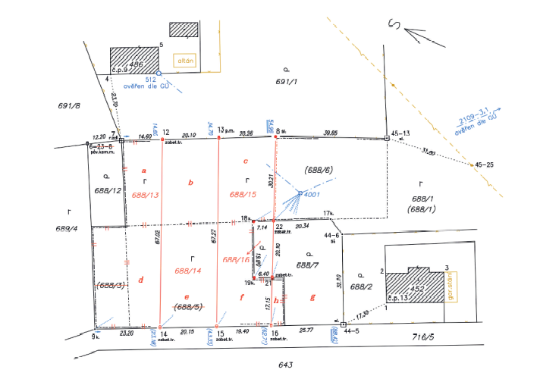“
60. V příloze bodě 16.11 větě první se za slovo „červeně“ vkládají slova „ , měřická síť a případné konstrukční prvky modře a další předměty, které nejsou obsahem katastru (ohrazení, oplocení, podezdívky apod.), hnědě“.
61. V příloze se na konci bodu 16.13 doplňuje věta „Není na závadu, jsou-li v náčrtu zobrazeny skutečnosti nad rámec stanoveného obsahu, pokud tím není zhoršena čitelnost nebo reprodukovatelnost náčrtu.“.
62. V příloze se na konci bodu 16.18 doplňuje věta „Pokud jsou údaje zápisníku obsahem protokolu o výpočtech jako součást výstupu ze zpracovatelského programu, náležitostí záznamu podrobného měření změn nemusí být zápisník.“.
63. V příloze se na konci bodu 16.20 doplňuje věta „Součástí seznamu souřadnic jsou i stávající body, kterým byly nově doplněny nebo změněny souřadnice polohy.“.
64. V příloze bodě 16.25 se za větu první závěrečné části ustanovení vkládá věta „Je-li bod napojení označen v souladu s § 81 odst. 3 trvalým způsobem, uvede se kód kvality 3.“.
65. V příloze bodě 16.26 písm. b) se slova „dosavadní geometrické a polohové určení nelze zpřesnit“ nahrazují slovy „se nejedná o případy podle bodu 16.25 písm. d)“.
66. V příloze bodě 16.26 písm. c) se za slovo „případech“ vkládají slova „poznamenaných do protokolu o výpočtech“.
67. V příloze bod 16.28 zní:
„16.28 Vzor vytyčovacího náčrtu
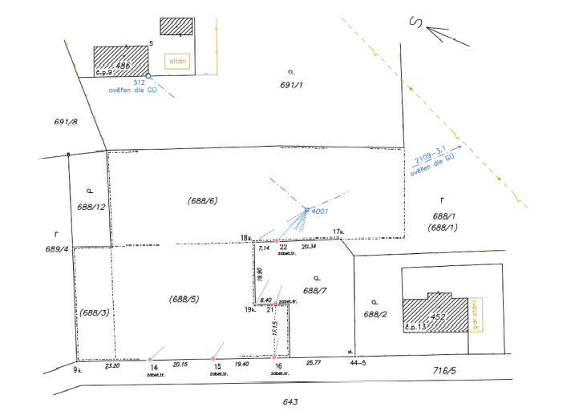
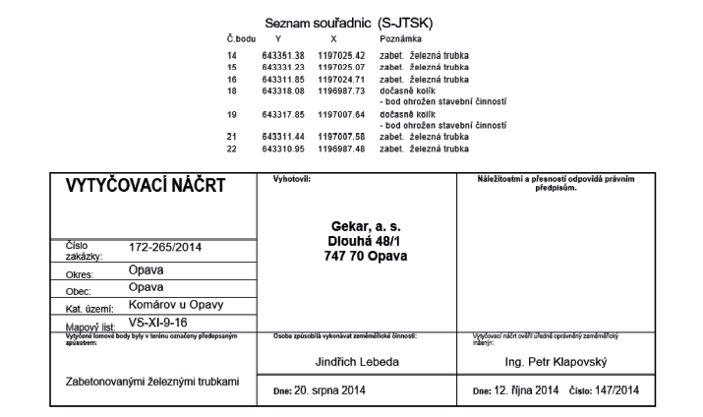“
68. V příloze bodě 16.31 se za větu první vkládá věta „Je-li vytyčení hranice pozemků samostatným účelem vyhotovení záznamu podrobného měření změn a současně není vyhotovován náčrt podle bodu 16.1 písm. b), jsou obsahem vytyčovacího náčrtu rovněž další náležitosti obdobné náležitostem náčrtu záznamu podrobného měření změn.“.
69. V příloze bod 17.6 zní:
„17.6 Vzor grafického znázornění
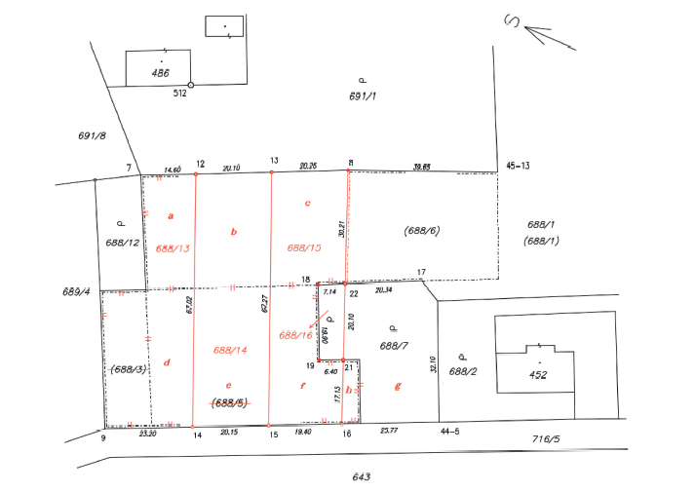“
70. V příloze bodě 17.8 písmeno c) zní:
„c) značka pořadové číslo 1.05 pro hraniční znak bodu pro dosavadní (černě) i nový (červeně) stav. Značka pořadové číslo 1.05 a číslo 1.09 (červeně) pro bod na dosavadní hranici, jehož poloha je zpřesněna podle katastrálního zákona, přitom pro zobrazení značky číslo 1.05 se použije tloušťka čáry o specifikaci 4 a pro zobrazení značky 1.09 průměr značky 1 mm,“
71. V příloze bodě 17.22 ve sloupci Poznámka v řádku příslušejícím k bodu číslo 13 se slova „zabet. železná trubka“ nahrazují slovy „plast. mezník“ a v řádcích příslušejících k bodům číslo 14 až 16 se slovo „kolík“ nahrazuje slovy „zabet. železná trubka“.
72. V příloze bodě 18.3 se slova „Portable Document Format (PDF) nebo“ zrušují.
73. V příloze bodě 18.6 se slova „c:\ISKN_ _Home\temp\Import\nazev_souboru.gif“ nahrazují slovy „c:\ISKN_ce_Home\temp\Import\nazev_souboru.gif“, slovo „a“ za slovy „v položce způsob určení na 40“ se nahrazuje čárkou a na konci bodu se doplňují slova „a v položce bod zřídil (jméno) na 23“.
74. V příloze se body 19 až 21 zrušují.

Čl. II -Přechodná ustanovení
1. Údaj o zakladateli svěřenského fondu vedený v katastru nemovitostí podle vyhlášky č. 357/2013 Sb., ve znění účinném přede dnem nabytí účinnosti této vyhlášky, vymaže katastrální úřad z moci úřední do 3 měsíců ode dne nabytí účinnosti této vyhlášky.
2. Výsledky zeměměřických činností pro účely katastru předložené katastrálnímu úřadu k převzetí do 30. června 2023 mohou svými náležitostmi odpovídat vyhlášce č. 357/2013 Sb., ve znění účinném přede dnem nabytí účinnosti této vyhlášky; bod 17.8 písm. c) přílohy k této vyhlášce se přitom použije ve znění účinném od 1. ledna 2023.
3. Katastrální úřad doplní údaje o podlahových plochách podle § 15 této vyhlášky ve znění účinném od 1. ledna 2024 u jednotek zapsaných do 31. prosince 2023 postupně podle pokynů Úřadu.
4. Údaje o typech a způsobech ochrany nemovitostí zapsané přede dnem nabytí účinnosti této vyhlášky se evidují podle vyhlášky č. 357/2013 Sb., ve znění účinném přede dnem nabytí účinnosti této vyhlášky, do doby, než příslušný orgán ochrany přírody a krajiny nebo odborná organizace ochrany přírody a krajiny, která vede ústřední seznam ochrany přírody, ohlásí údaje o typech a způsobech ochrany nemovitostí podle vyhlášky č. 357/2013 Sb., ve znění účinném ode dne nabytí účinnosti této vyhlášky.

Čl. III -Účinnost
Tato vyhláška nabývá účinnosti dnem 1. ledna 2023, s výjimkou ustanovení čl. I bodů 7 a 8 a čl. II bodu 3, která nabývají účinnosti dnem 1. ledna 2024.

Předseda:
Ing. Večeře v. r.

